KB pokračuje ve snižování uhlíkové stopy s cílem dosáhnout do roku 2026 uhlíkové neutrality

Praha 28. dubna 2022

**Komerční banka plní svůj pětiletý strategický plán v oblasti udržitelnosti, jehož hlavním cílem je dosažení uhlíkové neutrality do roku 2026. Ke konci loňského roku jsme docílili výrazného snížení celkové uhlíkové stopy, a to o 32,5 % v porovnání s počátečním rokem 2019.**

*„Zaměřili jsme se na aktivity, u kterých víme, že mají velký podíl na vytváření emisí skleníkových plynů. Jedná se tedy především o spotřebu elektrické energie, dopravu zaměstnanců do práce či investic banky do dalšího rozvoje, jako je třeba modernizace poboček. Mezi další sledované aktivity patří vytápění nebo služební cesty. V budoucnosti budeme okruh našich aktivit nadále přezkoumávat a snižovat emise v dalších oblastech naší činnosti,“ říká* Jitka Haubová, členka představenstva a provozní ředitelka KB.

Procentuální vyjádření za rok 2021 můžeme prezentovat jako celkovou CO2 stopu. Ta činí 23 902 781 kg CO2e, respektive 14,7 kg CO2e na jednoho klienta. V roce 2021 došlo ke snížení v téměř všech 18 zdrojích emisí, které banka vykazuje. Můžeme tak sledovat jasný trend snižování emisí skleníkových plynů vlastního provozu.

Ve spotřebě elektrické energie byla uhlíková stopa ve srovnání s rokem 2019 snížena celkem o 28 %. Částečně tomuto pomohl v roce 2021 nákup 10 % elektrické energie z obnovitelných zdrojů, a také důsledný energetický management a snížení počtu budov.

Velkého snížení emisí bylo dosaženo u dopravy služebními automobily, celkem o 28,7 %. A v souvislosti s tím i snížení spotřeby pohonných hmot o 148 549 litrů benzínu a nafty oproti roku 2020. Dařilo se nám i v oblasti odpadů, a to snížit celkový objem skládkovaného odpadu o 24 %.

*„Jsme rozhodnuti v nastaveném trendu pokračovat a pevně věříme v naplnění naší udržitelné strategie pro rok 2026. V tomto přesvědčení nás povzbudilo získání prestižní certifikace v předchozích letech, ”* doplňuje Jitka Haubová.

Podrobné informace o naší uhlíkové stopě transparentně zveřejňujeme na naší webové stránce: <https://www.kb.cz/cs/o-bance/vse-o-kb/podnikame-udrzitelne/environmentalni-udrzitelnost>

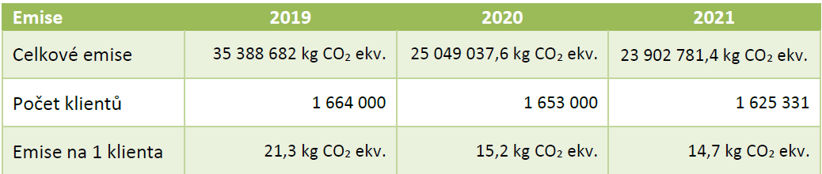

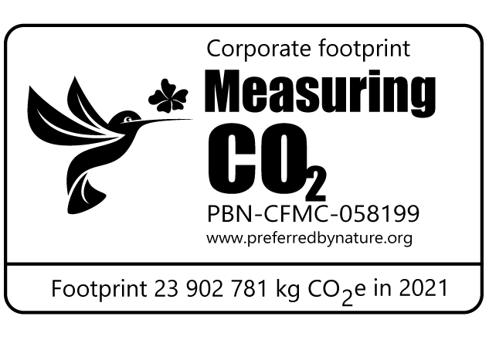

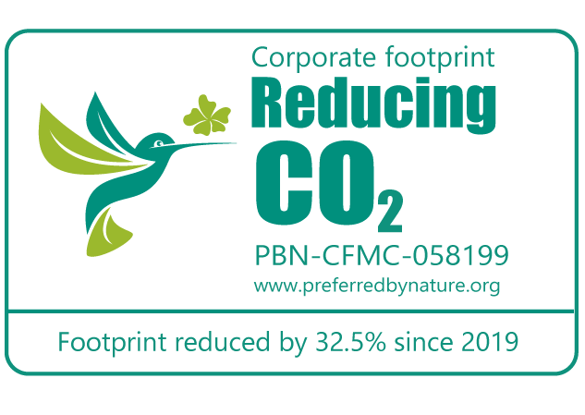

**Uhlíková stopa** je měřítkem dopadu lidské činnosti na životní prostředí a na klimatické změny. Téměř každá aktivita od dopravy po jídlo uvolňuje přímo nebo nepřímo skleníkové plyny (CO2, CH4, N2O, HFCs, PFCs, SF6). Uhlíková stopa je množství těchto plynů. Je to nástroj k měření dopadů lidské aktivity na životní prostředí vyjádřený v tunách ekvivalentu oxidu uhličitého (t CO2e). Jednoduše řečeno, uhlíková stopa je množství uvolněného oxidu uhličitého a ostatních skleníkových plynů uvolněných během životního cyklu produktu či služby, našeho života nebo jedné cesty apod. Uhlíková stopa je jedním z klíčových indikátorů udržitelného rozvoje.

**Pavel Zúbek**

Komunikace KB

mobil.: +420 725 420 107

[pavel_zubek@kb.cz](mailto:pavel_zubek@kb.cz)